高中國文〈六國論〉教案設計（詳案）
作者：武陵高中 國文科教師 溫睿瀅
※有考卷及參考資料（光碟），請列印。
教材名稱 | 六國論／（北宋）蘇洵 | 班級 |  | 一年X班 | 人數 | X人
教材來源 | 三民版《高中國文》第一冊，第十三課。 | 教學時間 |  | 4堂課，共200分鐘。 | 設計人 | 溫睿瀅
學習重點 | 1 論說文的破題法。  2 藉古諷今的史論。  3 關懷現實的精神。 | 學生學習  條件分析
教學方法 | 視教學需要酌用自學輔導、啟發問答、講解說明、發表、討論、欣賞的方法。
教學資源 | 參考資料 |  | 教學媒體
教學資源 | 1三民版《高中國文》第一冊，第十三課。  2三民版《高中國文》第一冊教師手冊。  3《高中國文總覽（上）》，薪橋出版社。  4《活用中國格言》，金安文教機構。  5《高中國文國學系統》，鴻漸文化。 |  | 1 notebook。  2 白板（放映powerpoint用）。  - 三民書局《高中國文》第一冊光碟。  - 學習單：地圖。
網路資源 | 1.《戰國策》全文檢索：  http://www.yasue888.net/chin_gwok_chak.html  2.電子古籍全文檢索：  http://www.taconet.com.tw/terry55  3.中華文化信息網：  http://www.ccnt.com.cn/china/history/index.htm

- 引言
- 你看過《尋秦記》嗎？你知道戰國時代的時代背景嗎？
- 戰國的時代背景略述。
- 自由討論六國被秦國併吞的原因，引入正題。

- 正文
- 題解
- 選自：《嘉祐集》。
- 主旨：作者引古鑑今，引戰國時六國因賂秦而自取滅亡的事例，以諷北宋當時對契丹、西夏納幣求和的退怯政策。
- 背景：北宋因唐末藩鎮割據為戒，重文輕武，重中央而輕地方，故對外國都採取納幣求和的友好政策。蘇洵以為不可，作《六國》以諷之。
- 課文
- 敘述六國的滅亡，在於賂秦：「六國……賂秦也」。
- 使用「破題法」，說明六國淪亡的原因是「賂秦」，且不賂者以賂者喪。
- 修辭：頂真（弊在賂秦。賂秦而力虧）。
- 說明六國失敗的原因不在戰：「秦以……不在戰矣」。
- 修辭：借代（「攻取」借代為「戰爭」）。
- 敘述六國中賂秦者的下場：「思厥……得之」。
- 三四段用實筆描寫六國覆滅的原因。
- 修辭：誇飾（今日割五城……而秦兵又至矣）、譬喻的明喻（如棄草芥、如抱薪救火）、錯綜（奉之彌繁，侵之愈急）、排比與對偶（暴霜露，斬荊棘、奉之彌繁，侵之愈急）。
- 敘述六國中不賂秦者的下場：「齊人……誠不得已」。
- 不賂秦的有齊、燕、趙三國：齊因與秦不助五國，故喪；燕用荊軻之計速禍；趙用武而不終（殘殺良將李牧）。
- 修辭：設問（終繼五國遷滅，何哉？）。
- 假設六國可以抗秦、不滅的狀況：「向使……所劫哉」。
- 第五段用虛筆描寫六國可以不必覆滅。

◆10分鐘。
- 發下戰國時代與北宋地圖，並用powerpoint播放，採講述法與自由討論法。

- 5分鐘。
- 講述法。

- 35分鐘。
- 講述法。

- 修辭：錯綜（勝負之數，存亡之理）、感嘆（嗚呼！悲夫！）。
- 指出六國有不賂而勝之勢，以諷諫北宋的主政者：「夫六國……之下矣」。
- 此段為隱喻，也是本文的另一個主旨。
- 採用婉曲的表現手法來影射北宋。

- 文章結構表

六國破滅，弊在賂秦

鑑 借
今 古
‖
夫 目 凡
六 ‖
國 反虛 正實 六
． 面筆 面筆 國
． 論 論 ．
． 證 證 ．
之 ‖ ．
下 向 具 泛 賂
矣 使 ‖ 秦
。 ． 秦 也
． 不 賂以 。
． 賂 者．
所 者 ‖．
劫 ‖ 思．
哉 齊 厥戰
。 人 ．矣
． ．。
． ．
不 得
得 之
已 。
。

第一堂課結束。

◆10分鐘。
- 在黑板上畫出結構表，使用講述法。

- 作者
- 蘇洵，字明允，自號老泉，北宋人，著有《嘉祐集》。
- 軼事：
- 是古文八大家之一，為文得力於《戰國策》、《史記》，長於議論。好談兵事，喜通過古今比較，看清現勢。
- 年27始發憤向學，燒盡所作文章數百篇，閉門勤修，遂通《六經》百家之說。
- 傳說他勤奮苦讀時，有一年端午節，妻子端了一盤剝好的粽子和一疊白糖放在他桌上悄悄離去，隔了一會兒再去收盤子，竟然發現他的鬍子上沾滿了白色的糯米和黑色的墨汁，桌上也是灑滿了墨汁與糯米，而糖還好好的放在那裡沒動過。原來他讀書讀得太專心，竟然拿粽子去沾墨汁吃下去尚且不自知呢！
- 他的兩個兒子蘇軾、蘇徹在同一年登進士第，當時蘇軾22歲，蘇徹19歲，於是他感慨地做了一首詩說：「莫道登科易，老夫如登天；莫道登科難，小兒如草芥。」

- 問題與討論（略）

- 補充資料

（一）《六國論》與《留侯論》的比較
 | 六國論 | 留侯論
作者 | 北宋．蘇洵 | 北宋．蘇軾
出處 | 嘉祐集 | 東坡全集
文體 | 藉古諷今的議論文  （論史事） | 翻案的議論文  （論人物）
文眼 | 賂 | 忍
起筆 | 破題法（開門見山） | 冒題法（埋兵伏將）
作法 | 多方面的正反論證  （賂秦→不賂秦） | 多方面的正反論證  （能忍→不能忍）

（二）排比修辭法的定義與種類（見附錄）

◆15分鐘。
- 講述法。

◆10分鐘。
◇自由討論、答題法。

◆15分鐘。
◇講述法。

第二堂課結束。

（三）《戰國策》與《史記》（見附錄）
- 圖片欣賞

- 延伸學習
→北宋國事辯論會：請班上推選最有見解、最會辯論的高手共六位角色扮演「北宋軍事大臣」，三位正方、三位反方。題目為「宋朝（北宋）應該採取和平外交政策」，教師可提供論點，如：
- 納幣、和親政策的好處（壞處）。
- 宋朝國力、 戰力分析。
- 宋朝與外邦的關係，包括地緣、國力相差等等。
- 可提出對不同國家的不同政策。
與會的教師、學生可以自由cosplay，打扮成古人的模樣，增加游戲學習的樂趣。
辯論時間基本為三十分鐘，最多可延長至兩堂課結束。
最後由全班同學（辯論者除外）評斷勝負。

◆（三）（四）與第五部分「延伸學習」，最長為100分鐘（兩堂課）。
◇在前一堂課上課前，必須先選好六位參加辯論的同學，不需依照標準的辯論比賽進行，可以以小組討論的方式進行。
◇請參賽同學回家先查資料準備。
◇以討論北宋為主，也可改為討論「臺灣現狀」。
◇若辯論會的情況不踴躍（造成冷場），教師可隨現況改變上課方針，比方說以講述法配合即席短文（或作文）寫作的方式來促使每位學生有獨立思考的能力。

補充資料：
- 戰國策
內容：戰國策士遊說諸侯之事。
異名：國事、國策、事語、短長、長書、修書。
作者：在漢時已不可考，經劉向編定為三十三篇，定名為《戰國策》。北宋時，
僅存十一篇，經曾鞏蒐集考證，三十三篇復完，即今本。
範圍：分十二國記事。
時間：繼春秋之後，迄楚漢之起。
體例：國別史。
注疏：東漢高誘注（時已亡佚過半）。
說明：戰國策是一部匯編而成的書，非出於一人一手，也非出於一時一地。此
書表現縱橫家游說之術:蘇秦合縱，張儀連橫，范睢相秦，魯連解紛，鄒
忌的幽默，淳于髡的諷刺……真可謂盡鼓舌搖脣之能事，極縱橫辯說之
大觀。從文學角度看來，此書敘事生動，描寫細密，人物刻劃成功，語
言藝術圓熟，體式變化多端，在標誌著散文的進步。
戰國策打破了「編年」的限制，以人物的遊說活動為中心，統率記言和
記事。所寫的人物，非常廣泛，各具風姿，活靈活現。作者巧於比喻，
善用寓言，文筆流暢，喜歡誇張渲染，而能委曲達情，微婉盡意。又按
照內容的需要，引用詩、書、成語和民間謠諺，把古語、口語、警策語
等等，一爐共冶，造成感人的力量。
總之，戰國時代的文章，文質各具，除了內容之外，還非常注重注音語
言的藝術。所謂「敷張揚厲，變本加奇」，正是戰國策散文的特色。
先秦文學的典籍中，文句常被後世學者作家引用，以修飾其文章。如在
諸子散文中提及過的孔子名言，對後世影響很大。

- 史記
作者：西漢司馬遷。
時間：自黃帝至漢武帝太初年間，共兩千五百年。
內容：1.十二紀：以帝王為中心，記全國政治盛衰之大事。但有帝王知名而無
帝王之實者，不為之作記。如惠帝在位七年，卻由呂后掌權，故有〈呂
后本紀〉而無〈惠帝本紀〉。又如項羽雖無朝代，但其事蹟顯烈一時，
而為當世所繫，故以本紀與之。
2.十表：以時間為中心，編排各代大事。
3.八書：即禮、樂、律、曆、天官、封禪、河渠、平準。《漢書》據此改
書為志。
- 4.三十世家：記諸侯之事。但有諸侯之位而無諸侯之名者，亦為世家，
如〈陳涉世家〉、〈孔子世家〉。
5.七十列傳：記一般名臣或有異行之人，以及異族戎狄等。
名稱：「史記」本為史書之通稱，司馬遷所著稱為《太史公史記》，魏晉以後，
乃以《史記》為此書之專名。
注疏：劉宋裴駰集解、唐司馬貞索隱、唐張守節正義，是為《史記》三家注。
地位：1.為紀傳體之祖，班固以後正史皆沿其例。
2.是我國通史之祖。
3.其文雄深雅健，善敘事理，後代散文家莫不奉為圭臬，推為文史之大
宗師。
4.與《漢書》（班固）、《後漢書》（范曄）、《三國志》（陳壽）合稱「四史」。
影響：1.「太史公曰」成為後代論贊體之祖。（贊、論、評、史臣曰等等）
2.與《漢書》並稱「史漢」，作者並稱「馬班」或「遷固」。

- 排比修辭法
把結構相同或相似、意思密切相關、語氣一致的短語或句子成串地兩個或兩個以上排列的修辭方式。
句子排比
例句：故居處不莊，非孝也；事君不忠，非孝也；蒞官不敬，非孝也；朋友不信，非孝也；戰陳無勇，非孝也。（《大戴禮記》《曾子大孝》）
短語排比
例句：其容闐然，其色渥然，其氣充然。（方孝孺〈指喻〉）

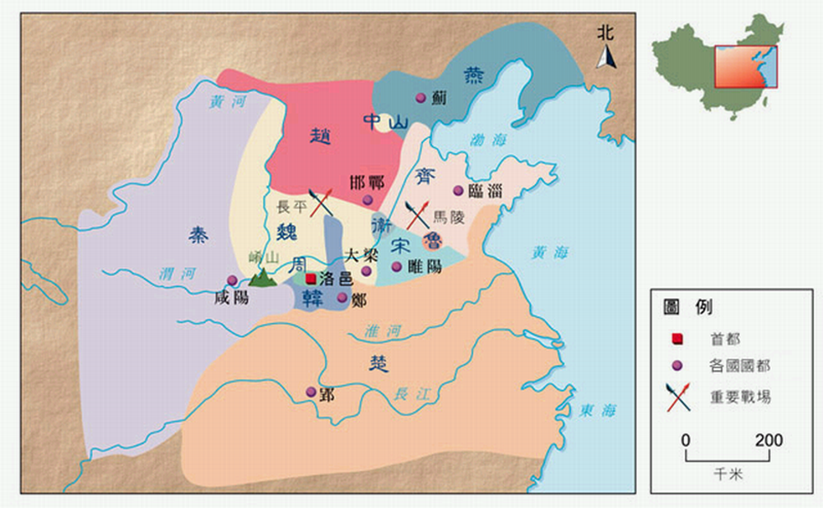
戰國時期疆域圖：

北宋疆域圖：

